**S_IGP_EGP**

Estos protocolos operan dentro de una organización o dentro de un mismo sistema autónomo:

**Protocolos de ruteo interior**

Protocolos de ruteo exterior

Estos protocolos intercambian información de ruteo entre distintos sistemas autónomos o entre distintos proveedores de servicios (ISPs):

Protocolos de ruteo interior

**Protocolos de ruteo exterior**

**S_IGP_EGP2**

El protocolo de ruteo RIP es un:

Protocolo de ruteo exterior (EGP)

**Protocolo de ruteo interior (IGP)**

El protocolo de ruteo EIGRP es un:

Protocolo de ruteo exterior (EGP)

**Protocolo de ruteo interior (IGP)**

El protocolo de ruteo OSPF es un:

Protocolo de ruteo exterior (EGP)

**Protocolo de ruteo interior (IGP)**

El protocolo de ruteo BGP es un:

**Protocolo de ruteo exterior (EGP)**

Protocolo de ruteo interior (IGP)

**S_Metricas**

Protocolo de ruteo cuya métrica para seleccionar la mejor ruta hacia un destino es el conteo del número de saltos.

**RIP**

EIGRP

OSPF

BGP

Este protocolo de ruteo elige la mejor ruta hacia un destino basándose en el conteo del número de saltos.

**RIP**

EIGRP

OSPF

BGP

Este protocolo de ruteo elige la mejor ruta hacia un destino basándose en el ancho de banda.

RIP

EIGRP

**OSPF**

BGP

Este protocolo de ruteo elige la mejor ruta hacia un destino basándose en el ancho de banda, demora, carga y confiabilidad.

RIP

**EIGRP**

OSPF

BGP

**S_Convergencia**

Los ruteadores convergen una vez que finalizan el intercambio y actualizan sus tablas de ruteo.

**True**

False

La red ha convergido cuando todos los ruteadores tienen información completa y precisa sobre la red entera.

**True**

False

**S_Tiempo**

Es el tiempo que los ruteadores tardan en compartir información, calcular las mejores rutas y actualizar sus tablas de ruteo.

**Tiempo de convergencia**

Tiempo de actualización

Tiempo de transmisión

Tiempo de propagación

Es el tiempo que toma el que todos los ruteadores sincronicen sus tablas de ruteo después de que ha habido un cambio en la topología de la red:

**Tiempo de convergencia**

Tiempo de actualización

Tiempo de transmisión

Tiempo de propagación

**S_Actualizaciones**

Protocolo de ruteo cuyas actualizaciones de ruteo se transmiten cada 30 segundos:

**RIP**

EIGRP

OSPF

IGRP

Protocolo de ruteo interior que envía actualizaciones incrementales, es decir, solo cuando se modifica el estado de un destino, por ejemplo: cuando una nueva red está disponible, cuando una red deja de estar disponible o cuando hay un cambio de métrica de una red.

**EIGRP**

RIP

IGRP

BGP

Protocolo de ruteo interior que no usa actualizaciones periódicas, las actualizaciones se envían solo cuando hay un cambio en la topología:

RIP

IGRP

**OSPF**

BGP

**S_OSPF**

Este protocolo de ruteo utiliza el algoritmo de Dijkstra, también conocido como SPF (primero la ruta más corta), para calcular la mejor ruta:

RIP

IGRP

**OSPF**

EIGRP

Este protocolo de ruteo utiliza el algoritmo de primero la ruta más corta (SPF) de Dijkstra para seleccionar la mejor ruta:

RIP

IGRP

**OSPF**

EIGRP

Este protocolo de ruteo utiliza para calcular la mejor ruta, los costos acumulados junto con cada ruta, del origen al destino. Cada ruteador determina su propio costo hacia cada destino en la topología.

RIP

IGRP

**OSPF**

EIGRP

**S_Vector_Estado**

En este protocolo de ruteo cada ruteador utiliza una base de datos para construir un mapa completo de la topología y calcular la mejor ruta para cada red de destino:

**Protocolo de estado del enlace**

Protocolo de vector de distancia

En este protocolo las rutas se anuncian proporcionando dos características: la distancia hacia la red de destino en función de una métrica y el vector, que especifica el sentido en que se encuentra el ruteador de siguiente salto.

Protocolo de estado del enlace

**Protocolo de vector de distancia**

**S_Pasivas**

En el ruteador **R2**, qué interface o interfaces deben hacerse pasivas:

**S0/1/0**

**G0/0**

S0/0/0

S0/0/1

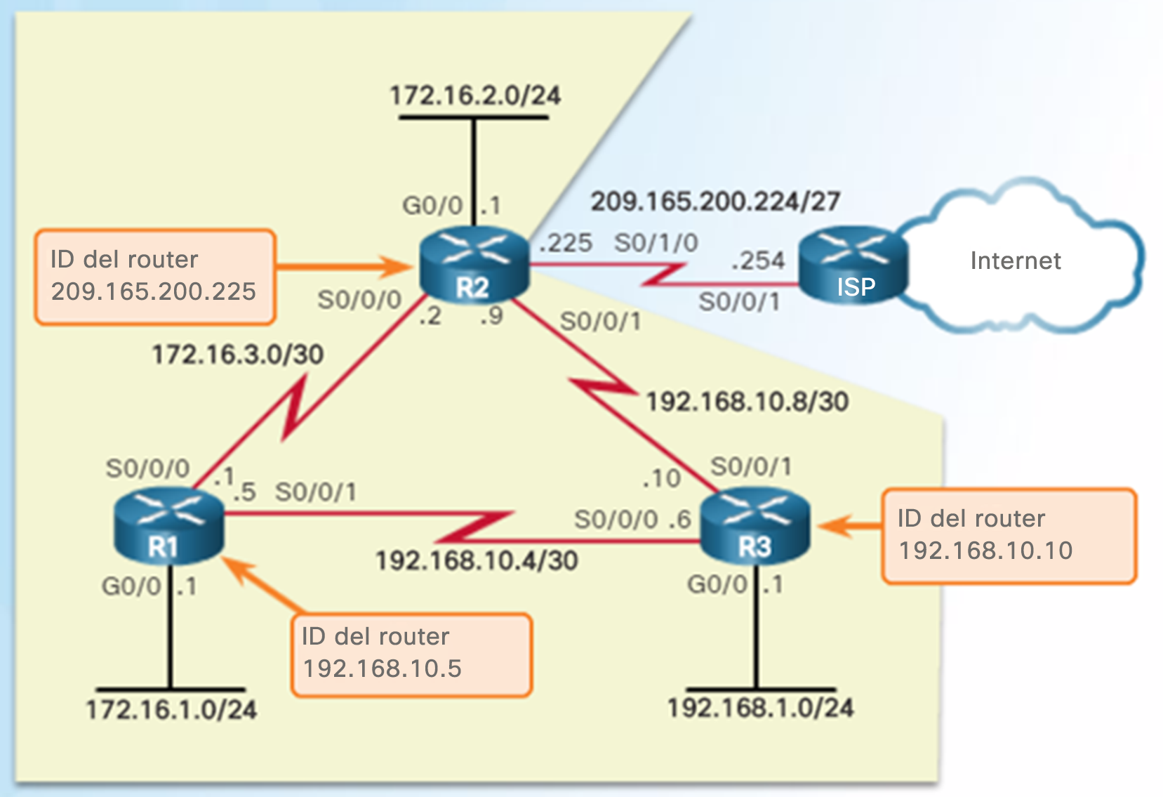

En el ruteador **R1**, qué interface o interfaces deben hacerse pasivas:

S0/1/0

**G0/0**

S0/0/0

S0/0/1



En el ruteador **R3**, qué interface o interfaces deben hacerse pasivas:

S0/1/0

**G0/0**

S0/0/0

S0/0/1



**S_Publica**

En el ruteador **R2**, qué red no debe publicarse en el protocolo de ruteo OSPF:

**209.165.200.224**

172.16.2.0

172.16.3.0

192.168.10.8



En el ruteador **R2**, qué red no debe publicarse en el protocolo de ruteo RIP:

**209.165.200.0**

172.16.2.0

172.16.3.0

192.168.10.0



En el ruteador **R2**, qué red no debe publicarse en el protocolo de ruteo EIGRP:

**209.165.200.224**

172.16.2.0

172.16.3.0

192.168.10.8

